Xây dựng chương trình quản lý đơn hàng đơn giản như sau
Sử dụng cơ sở dữ liệu SQL server có 3 bảng Product, Order, Invoice lần lượt như sau:
Product: Lưu trữ thông tin sản phẩm (Mã sản phẩm, Tên Sản phẩm, Đơn vị Tính, Giá Mua, Giá Bán)
Order: Lưu trữ chi tiết thông tin đơn hàng(Số HĐ, Số TT, Mã SP, Tên SP, ĐVT, Đơn giá, Số lượng)
Invoice: Lưu trữ thông tin hóa đơn đặt hàng (Số HĐ, Ngày đặt hàng, ngày giao hàng, ghi chú)
Form Quản lý đơn hàng
Phần đầu cho phép nhập liệu số hóa đơn , ngày đặt hàng, ngày giao hàng, ghi chú Phần Dữ liệu DataGridView nhập chi tiết cho từng loại sản phẩm
Cho phép ở từng dòng chọn loại sản phẩm, tự động hiển thị lại thông tin của sản phẩm Khi có giá trị số lượng thì tự động tính thành tiền = Số lượng * Đơn giá bán
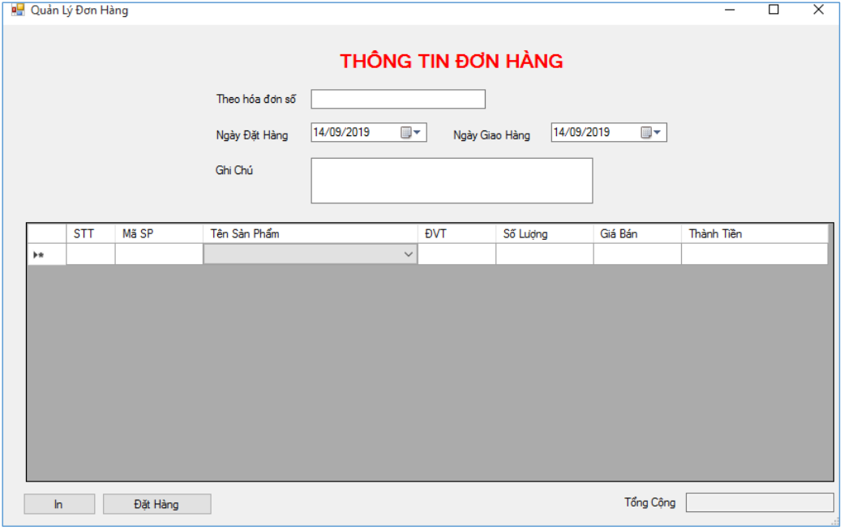
- Đặt hàng: Kiểm tra thông tin đặt hàng phải có hóa đơn, ngày đặt hàng, ngày giao hàng và ít nhất có 1 sản phẩm trong DataGridView
Khi thông tin kiểm tra hợp lệ thì insert dữ liệu vào 2 bảng Order và Invoice - Tổng Cộng: Tổng thành tiền của tất cả sản phẩm
- In/Xem: Xuất báo cáo Report của đơn hàng như mẫu sau
